Martes
01
de Diciembre

6° de Primaria
Lengua Materna

La entrevista como fuente de información

Aprendizaje esperado: Selecciona información relevante de diversas fuentes para elaborar un reportaje.

Énfasis: Valorar la diversidad lingüística y cultural de México: Personas que pueden aportar información por conocimientos o experiencias.

¿Qué vamos a aprender?

Selecciona información relevante de diversas fuentes para elaborar un reportaje.

Te presentaremos información y algunas actividades que te ayudarán a valorar la diversidad lingüística y cultural de México.

En la sesión anterior viste la forma de seleccionar la información en fuentes documentales y cómo concentrarla en fichas de trabajo.

Para explorar más sobre el tema, puedes consultar el libro de texto de Español de 6º donde se explica el tema a partir de la página 51.

https://libros.conaliteg.gob.mx/20/P6ESA.htm#page/51

¿Qué hacemos?

¿Recuerdas los tipos de fuentes de consulta?

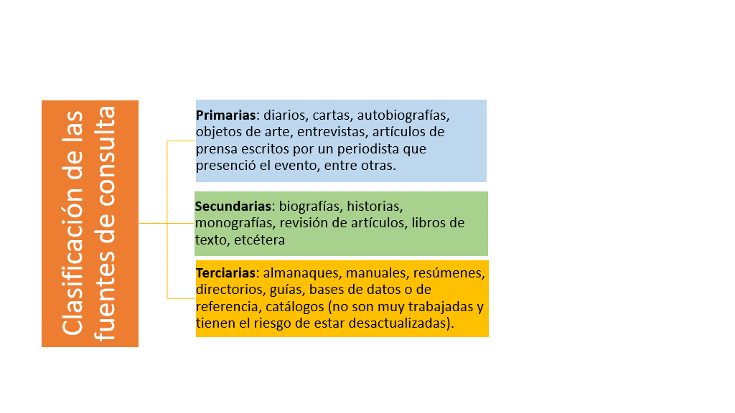
Observa el siguiente esquema para que te quede más claro.
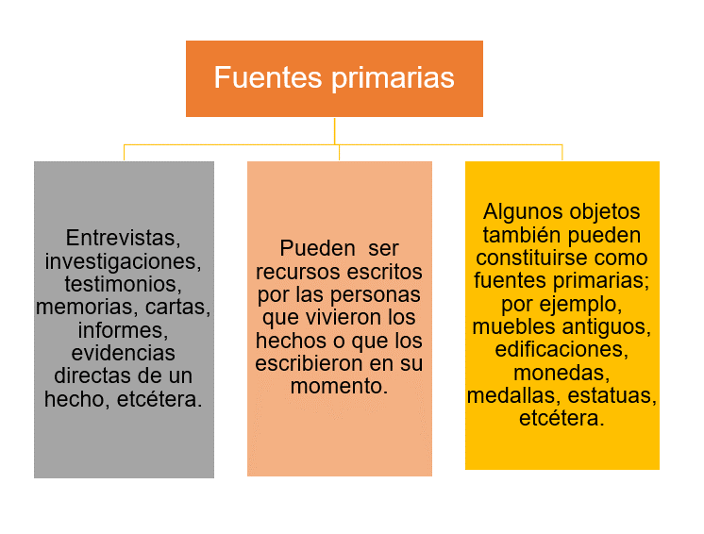
Revisa la información que aparece en la página 51 de tu libro de texto de Español.
https://libros.conaliteg.gob.mx/20/P6ESA.htm#page/51

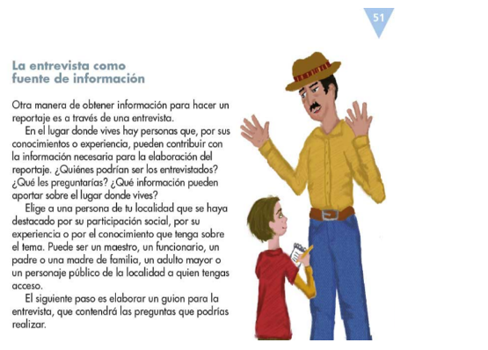

Para realizar tu entrevista, valora si existe la posibilidad de hacerla a través de una video llamada.
- ¿Qué personas crees que podrían ser los entrevistados?
- ¿Qué preguntas harías?

Primero, realizarías preguntas generales en función del tema y luego más específicas en función de los subtemas, como viste la clase pasada.

Actividad 1

Ve anotando las preguntas que se te vayan ocurriendo a ti para ir preparando una entrevista.

Lo más recomendable es que tengas información de primera mano, pero si no es posible, consulta los materiales que hay en casa.

Si necesitas información de internet, selecciona un buscador académico.

Cuando encuentres un artículo de tu interés, revisa quién lo escribe, revisa muy bien que la información esté actualizada y que se mencionen las fuentes de donde se obtuvo la información.

Recuerda que la entrevista es un diálogo entre dos personas en la que una es el entrevistador, que es persona que hace las preguntas, y el entrevistado es la persona que responde a las preguntas, es el conocedor del tema.

El Reto de Hoy:

Planea bien tus actividades para la investigación.

Si en tu casa hay libros relacionados con el tema, consúltalos, así podrás saber más. Si no cuentas con estos materiales no te preocupes. En cualquier caso, platica con tu familia sobre lo que aprendiste, seguro les parecerá interesante.

¡Buen trabajo!

Gracias por tu esfuerzo.

Para saber más:
Lecturas

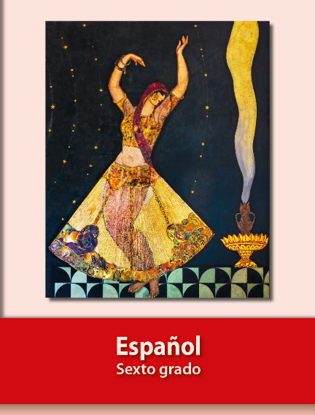
https://libros.conaliteg.gob.mx/20/P6ESA.htm

